Muis Misha
Muis Misha werd wakker door een felle zomerse zonnestraal die recht op zijn gezicht scheen. Hij knipperde een paar keer met zijn oogjes. Hij gaapte, en strekte zich lang uit. ‘Zo, ik zal wel heel vroeg wakker zijn.’ Dacht Misha. Normaal gesproken was hij de laatste die wakker werd. En meestal werd Misha wakker door alle drukte in huis. Met 8 zusjes en 8 broertjes is het onmogelijk om door al het gedribbel, gepiep en gegiechel heen te slapen. Soms, heel soms lukt het Misha om lekker door te dutten. Maar nooit is het Misha gelukt om door het gebulder van zijn moeder te soezen. Die schreeuwde zo hard als zij kon: ‘AAN TAFEL IEDEREEN. IK ROEP HET ÉÉN KEER EN JOU MOETEN OPHALEN BETEKENT GEEN ETEN MEER!’ Iedere ochtend weer. Behalve deze ochtend dus..
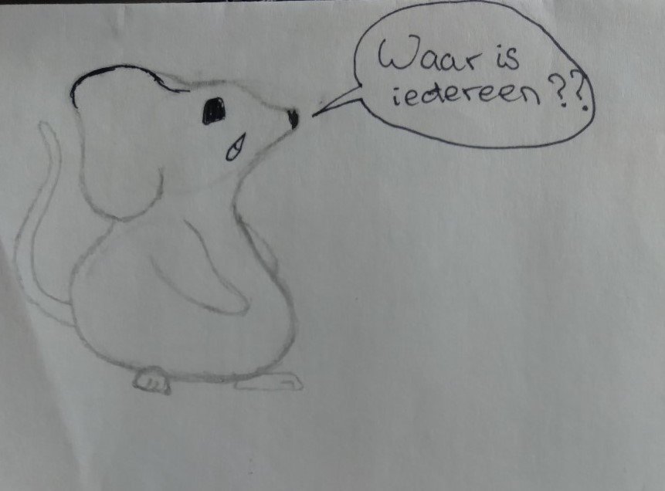
‘Waar is iedereen toch?’ Misha was al uit bed gestapt en naar beneden gelopen. Hij keek om de hoek de keuken in. Spik en span, glanzend schoon. Precies hoe mama muis het gisteravond had achtergelaten. ‘Misschien droom ik wel.’ Dacht Misha. Hij beet even hard op één van zijn pootjes. ‘Auch! Dat deed toch echt pijn. Het is dus geen droom.’ Misha ijsbeerde wat heen en weer tot hij bedacht dat Sketo vast meer wist. Misha kent Sketo al zijn hele leven. Sketo is een uil en niet zomaar een uil. Sketo is namelijk een vegetarische uil. Als jong uiltje moest hij van zijn ouders op muisjes zoals Misha jagen. Dat bange gepiep van opgejaagde muizen vond Sketo altijd zo ontzettend hartverscheurend, dat hij besloot zijn nest te verlaten en vegetariër te worden. En sindsdien zit Sketo altijd op de esdoorntak naast het muizenhol van Misha en zijn familie. Al generaties lang is Sketo bevriend met de familie van Misha.
‘Sketo, Sketo!’ *hijg, hijg* ‘Heb jij gezien waar..’ *hijg, hijg*.
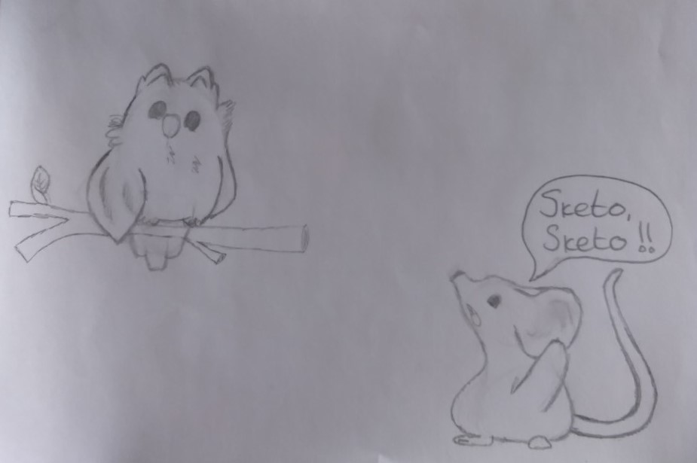
‘Och kleine muis Misha, hijg eerst maar even uit.’ Zei Sketo met zijn lage stem. Misha knikte. Nog steeds hijgend liep Misha naar de boomstam toe en liet zich tegen de stam neerploffen. Sketo fladderde twee keer en zat toen naast Misha op de grond tegen de boomstam. ‘Dat is beter, niet?’ Vroeg Sketo terwijl hij met zijn vleugel een paar keer over zijn koppie aaide en met een tevreden glimlach knikte Misha naar hem. ‘Sketo, we moeten iets belangrijks bespreken.’ ‘Oja, is dat zo?’ ‘Ja, want er is iets heel vreemds aan de hand vanochtend.’ Zei Misha met gefronst gezicht. ‘Is er jou niks opgevallen, Sketo?’ Sketo haalde alleen zijn schouders op zonder Misha aan te kijken. Misha sprong op. ‘Jij weet wel wat er aan de hand is, of niet soms? Je kijkt nooit muizen in de ogen als je liegt. Dat hebben opa en oma muis mij allang verteld hoor. Dus dat trucje werkt niet bij mij!’ Zei Misha trots. Betrapt keek Sketo Misha aan. Hij schraapte zijn keel. ‘Zeg Misha, weet je wel wat voor dag het is vandaag?’ ‘Ja natuurlijk weet ik wat voor dag het is. Het is vandaag, net als elke dag. Dat weet toch iedereen?’ Grinnikend en hoofdschuddend sloeg Sketo een vleugel voor zijn gezicht. ‘Dat is toch zo? Ben je me aan het uitlachen?’ Vroeg Misha een beetje droevig. ‘Nee jongen, nee absoluut niet. Ik lach je niet uit. Sterker nog, je hebt helemaal gelijk! Het is ook vandaag. Maar er is wel iets extra bijzonder aan deze vandaag.’ ‘Oeh niet zeggen ik wil het raden!’ Met een pootje in zijn zij en de andere aan zijn kin liep Misha voor de boomstam peinzend om zich heen te kijken. ‘Is het vandaag verhuis dag?’ Vroeg Misha twijfelend terwijl hij naar Sketo keek. Sketo schudde alleen zijn hoofd. Hij had al verwacht dat muis Misha het vergeten zou zijn. Zelfs mama muis had Sketo van te voren gewaarschuwd. Maar ach, die malle muis Misha was nou eenmaal een warhoofd af en toe. Ietsje meer dan zijn zusjes en broertjes zelfs. ‘Nee, dat dacht ik al.’ Een paar seconden later sprong Misha geschrokken op. ‘Oh nee, het is vakantie! We zouden naar het muizen pretpark en ik heb me verslapen.’ De tranen werden al langzaam zichtbaar en Misha wilden zijn gezicht verstoppen achter zijn pootjes, maar toen liet Sketo in eens een hele harde scheet! *PRRFFFFHMPF* en bij het horen van Sketo zijn harde, dikke, vette scheet, lag Misha direct in een deuk. Nu moest hij huilen van het lachen! ‘Ho, mijn excuses! Die voelde ik even niet aankomen. En voordat je weer verdrietig wordt vanwege de vakantie, dat is ook niet het bijzondere aan deze vandaag.’ ‘Oh echt niet?’ Vroeg Misha terwijl hij een lach-traan weg pinkte. ‘Nee hoor, je hoeft niet bang te zijn dat je die mist. De vakantie komt nog en mama muis zou je dan echt wel wakker maken.’ ‘Oké gelukkig maar!’ Zei Misha opgelucht. ‘Ik vond het al een beetje gemeen dat ze mij hier zomaar hadden achtergelaten.’ ‘Och welnee, dat zal nooit gebeuren. Je hebt nog één kans om te raden Misha.’ Zei Sketo. Dus muis Misha zette zijn moeilijkste denk gezicht op en krabbelde aan z’n hoofd. ‘Poeh, dit is wel echt lastig hoor! Heb je misschien een hint?’ ‘Goed dan. Elk jaar is er zo’n bijzondere vandaag. Meer verklap ik niet hoor!’ Misha sloeg een pootje op zijn voorhoofd. ‘Oh wat ben ik toch een dom-koppie. Het is familie-verstop-vandaag! Dat ik dat vergeten ben. Dat is één van mijn favoriete vandaag dagen!’ Misha rende al naar het bos om naar het speelveldje te gaan om zijn broertjes en zusjes te zoeken. Hij was al weg voor Sketo iets kon zeggen. Dus vloog hij rustig achter kleine muis Misha aan. Eenmaal bij het veldje aangekomen, viel ein-de-lijk het kwartje. Vrolijke slingers hingen door de struiken en boomtakken. De lekkerste kaaslucht die muis Misha ooit geroken had, schoten zijn neusvleugels in. Misha draaide zich om met zijn pootjes op zijn hoofd. ‘Ik was helemaal vergeten dat de verjaardag-vandaag ook elk jaar terug keert! Wat een fantastische verrassing! Dankjewel voor het wachten op mij Sketo!’ Hij gaf Sketo een dikke knuffel en rende toen heel gauw naar het grote picknick kleed waar de hele muis familie lachend op hem zat te wachten.
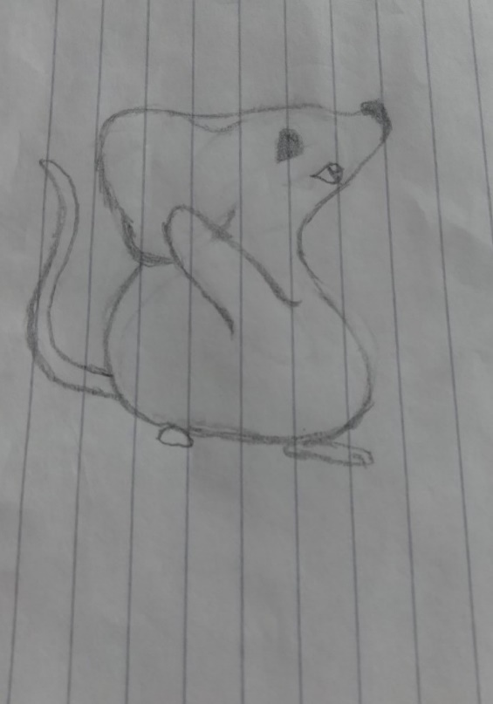
~ einde~

